一年级（上）人教新课标版
应用题综合练习
【基础训练】
一、加法
1.看图，算一算，一共有几个小朋友？
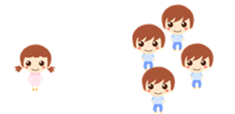

2.小明去文具店买了4块橡皮，1个三角板和5支铅笔，你算算他买回几件文具呢？

3.小丽周末在家打扫卫生，她擦了1张桌子和3把椅子。她一共打扫了几件家具？

4.下面是小明家的两张照片，你算算照片中一共有几个人?
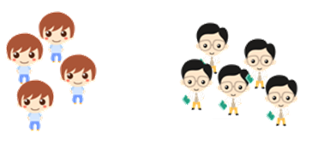

5.老师组织同学们进行削铅笔比赛，仔细比较三名同学的成绩，看看谁削的铅笔最多？再算算他们一共削了几支铅笔？
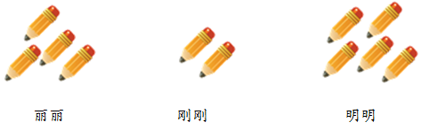
[来源:学§科§网Z§X§X§K]

6.从花上飞走了6只蝴蝶,又飞走了5只,两次飞走了多少只?

7.飞机场上有15架飞机,又飞来了3架,现在机场上有飞机多少架?

8.小苹种7盆红花,又种了同样多的黄花,两种花共多少盆?
9.学校原有5瓶胶水,又买回9瓶,现在有多少瓶?

10.一辆公共汽车,到和平路下车7人,到人民路又下车2人，车上还剩10人,公共汽车中原有多少人?

二、减法
11.节日里，欢欢买了7个气球，回家路上爆了3个，他带回家几个气球？

12.亮亮一家来到游乐园玩套圈游戏。游乐园规定，套中15次小熊就可以兑换一个大熊，亮亮套中了3次妈妈套中了5次，爸爸还要套中几次亮亮就可以得到大熊了？
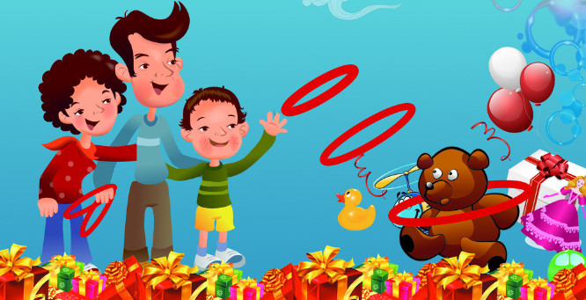

13.天空中飞来一群白鸽，花园中飞来几只蝴蝶，你算算，蝴蝶与白鸽相差几只？
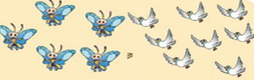

14.公交车里有17个空位，到站后下去了5人，又上来3个人。如果每个人都坐在座位上，现在公交车上有几个空位？
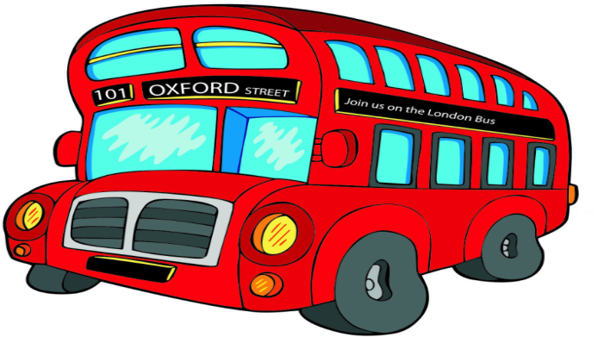

15.森林运动会上，小狐狸比小狗多跑9米，小兔比小狗多跑4米，小狐狸比小兔多跑多少米？
[来源:学科网ZXXK]

16. 跳绳比赛有5人,唱歌比赛16人,参加跳绳的人数再增加多少就与唱歌的人数同样多?

17. 学校体育室有8个排球,一年级借走3个,二年级借走2个,问还剩多少?

18. 3个小兔子拔了10个萝卜，小白兔拔了3个萝卜，小灰兔拔了4个萝卜，问：小花兔拔了几个萝卜？

19.妈妈和小丽在家包饺子，妈妈包了15个，丽丽包了3个。丽丽还要包几个饺子才与妈妈一样多？

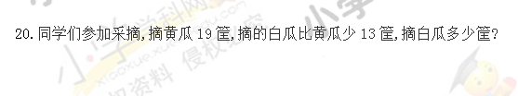

[来源:Zxxk.Com]
【拔高训练】
1.老师买回14盒白粉笔和2盒彩粉笔，上课用了1盒粉笔，还剩几盒粉笔？

2.同学们要种18棵树,第一组种了8棵,第二组种了7棵树，还有多少棵需要种？
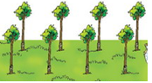

3.两只小熊都采了14罐蜂蜜，大黑分给了小黑5罐蜜后，大黑比小黑少几罐蜂蜜？
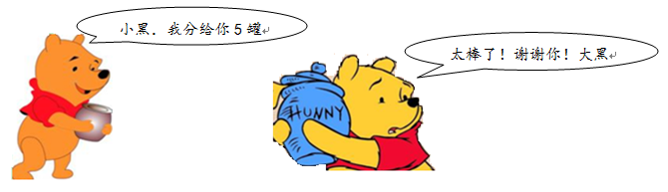

[来源:学科网ZXXK]

4.看图列式。
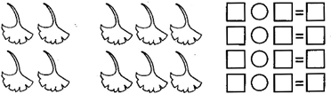

5．看图列式。

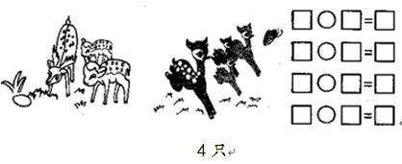
答案与解析
【基础训练】
1.【答案】1+4=5（个）
答：一共有5个小朋友。
2.【答案】4+1+5=10（件）
答：他买回10件文具。
3.【答案】1+3=4（件）
答：她一共打扫了4件家具。
4.【答案】4+5=9（个）
答：照片中一共有9个人。
5.【答案】明明削的铅笔最多；4+2+5=11（支）
答：他们一共削了11支铅笔。
6.【答案】6+5=11（只）
答：两次飞走了11只蝴蝶。
7.【答案】15+3=18（架）
答：现在机场上有飞机18架。
8.【答案】7+7=14（盆）
答：两种花共14盆。
9.【答案】5+9=14（瓶）
答：现在有14瓶。
10.【答案】7+2+10=19（人）
答：公共汽车中原有19人
11.【答案】7-3=4（个）
答：他带回家4个气球。[来源:学科网]
12.【答案】15-5-3=7（次）
答：爸爸还要套中7次亮亮就可以得到大熊了。
13.【答案】8-5=3（只）
答：蝴蝶与白鸽相差3只。
14.【答案】17-5+3=15（人）
答：现在公交车上有15个空位。
15.【答案】9-4=5（米）
答：小狐狸比小兔多跑5米。
16.【答案】16-5=11（人）
答：参加跳绳的人数再增加11就与唱歌的人数同样多。
17.【答案】8-3-2=3（个）
答：还剩3个。
18.【答案】10-3-4=3（个）
答：小花兔拔了3个萝卜。
19．【答案】15-3=12（个）
答：丽丽还要包12个饺子才与妈妈一样多。
20.【答案】19-13=6（筐）
答：摘白瓜6筐。

【拔高训练】
1.【答案】14+2-1=15（盒）
答：还剩15盒粉笔。
2.【答案】18-8-7=3（棵）
答：还有3棵需要种。
3.【答案】5+5=10（罐）
答：大黑比小黑少10罐蜂蜜。
4.【答案】4+6=10；6+4=10；10-4=6；10-6=4
5.【答案】3+4=7；4+3=7；7-3=4；7-4=3

